Кейс «С неба сыпались камни…»
Название кейса | Место в курсе школьной географии | Этап урока
«С неба сыпались камни…» | Начальный курс географии  Тема: Литосфера- каменная оболочка Земли  Урок: Проявления внутренних и внешних процессов образования рельефа. Движение литосферных плит. Образование вулканов и причины землетрясений. Профессии сейсмолог и вулканолог | Этап изучения нового материала

Информация СМИ

Сильнейшее извержение вулкана Шивелуч произошло в ночь на 11 апреля 2023 года, в результате начальной фазы произошел крупнейший за 60 лет пеплопад, близлежащие населенные пункты были покрыты толстым слоем пепла. Местные власти присвоили извержению максимальный красный код опасности. Выброс облака вулканического газа и пепла достиг высоты 20 километров и распространился на площадь 108 тыс. квадратных километров. В настоящее время активность вулкана Шивелуч снизилась, извержение продолжается, но в меньшей степени.

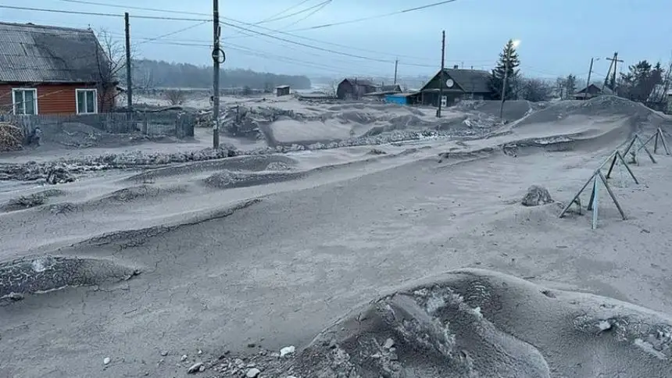

Информация СМИ

Вулкан Шивелуч, Камчатка: объявлен красный код опасности
Шивелуч является самым северным действующим вулканом на полуострове Камчатка в пределах Восточного хребта. Вулкан находится на расстоянии около 47 км от поселка Ключи Усть-Камчатского района и 440 км от города Петропавловска-Камчатского.
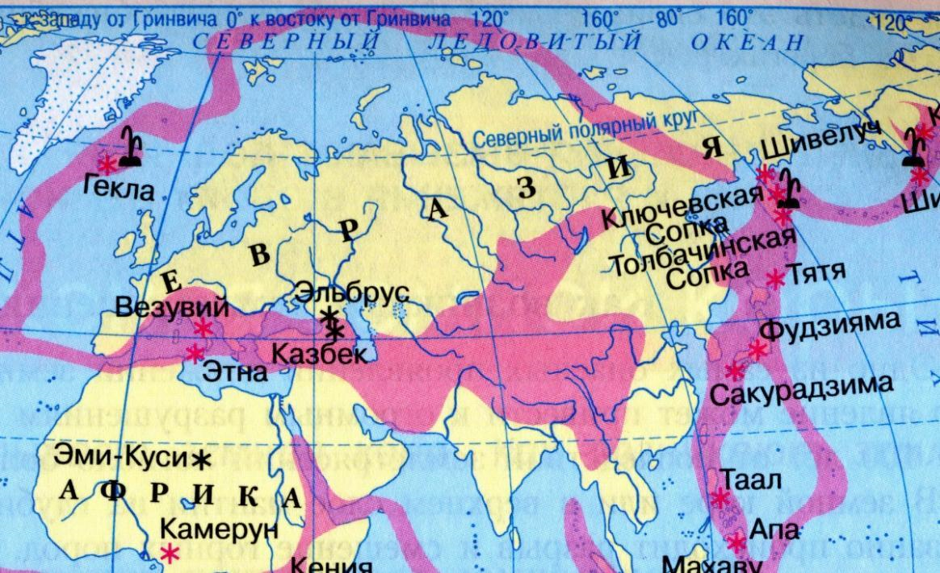
Информация СМИ
"По данным Камчатского филиала ФГБУН ФИЦ "Единая геофизическая служба Российской академии наук", на вулкане Шивелуч несколько дней наблюдается рой землетрясений. Самые сильные из них с магнитудой 4,8 б говорится в сообщении.
Ответьте на вопросы и выполните задания:
- Где расположен вулкан Шивелуч? Какие источники информации дают вам эти знания?
- С чем связана активная вулканическая деятельности на этой территории?
- Какие опасные явления еще характерны для этой территории. Сформулируйте научное обоснование этих процессов.
- Ограничивается ли зона активного вулканизма, описанного в тексте, территорией Камчатки?
- В каких регионах России и странах мира возможны подобные процессы?

